

信息工程学院
综合设计报告

课 程： 《面向对象程序设计》
课题名称： 学生信息采集用户交互界面设计

学 号 23461200088
姓 名 黄宗斌
班 级 23级计算机科学与技术B班
专 业 计算机科学与技术
指导教师_ 林宏_

2024～2025 学年 上 学期

1、选题描述
设计一个用户交互界面，在界面中填写学生信息，设计如下图所示，当点击提交后，将填写的信息保存到硬盘的一个txt文件中，保存的方式是追加的方式，即后面提交的同学的信息不覆盖之前提交的同学的信息。
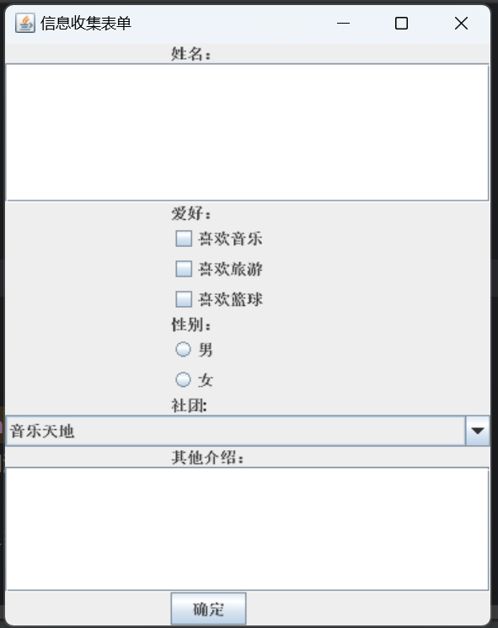
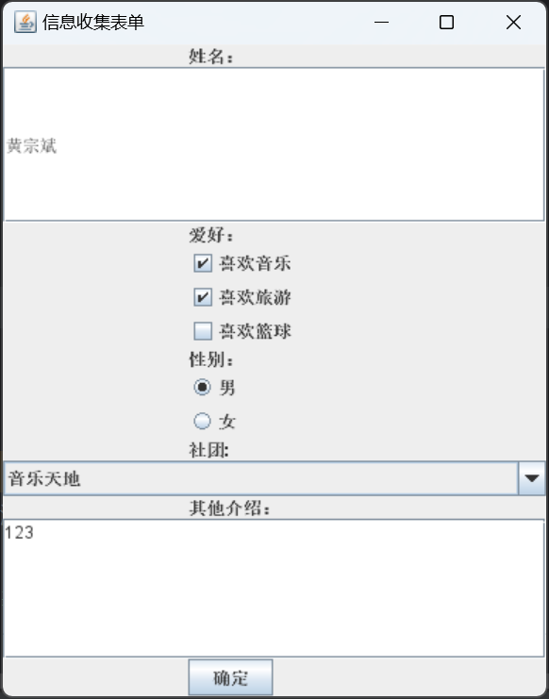
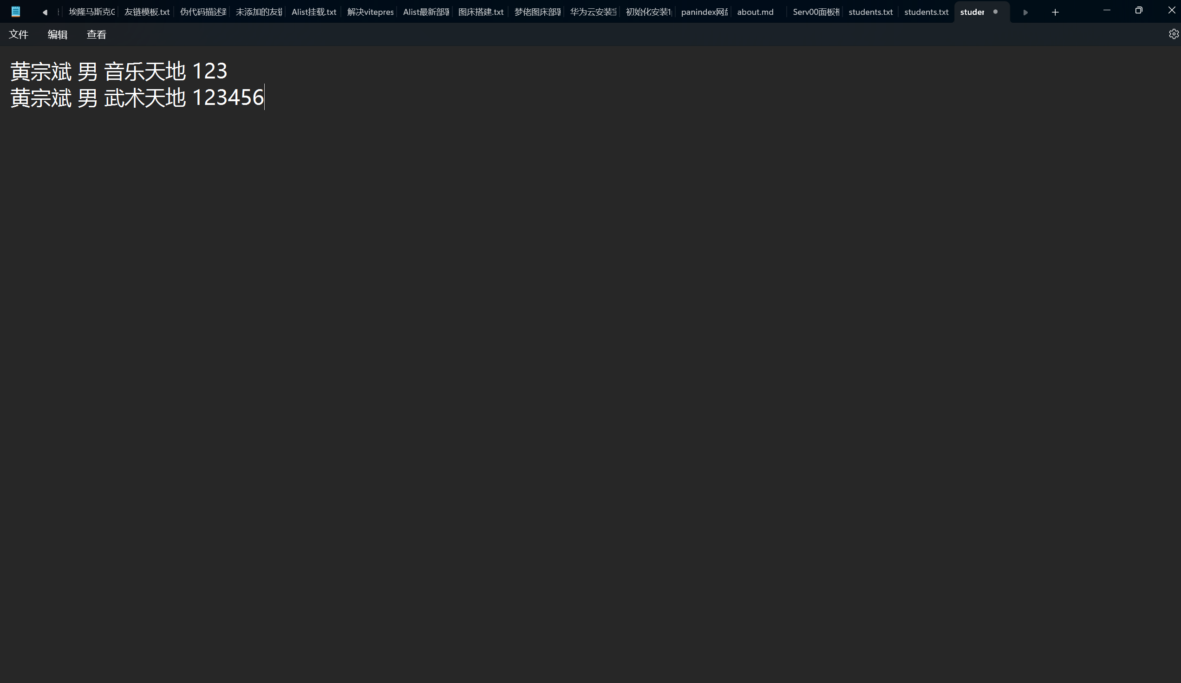
2、设计和实现
设计概述:

类与联系:
Student 类：用于表示学生的实体，包含姓名、性别、社团和其他介绍等属性。
Win 类：扩展自 JFrame，负责构建GUI，处理用户交互，以及管理学生信息的输入和保存。
这两个类之间存在一种使用关系，Win 类实例化 Student 对象来封装从用户界面获取的数据，并调用 Student 的方法来保存这些数据到文件中。

窗口创建:
GUI由Win类负责创建，它使用Swing组件库中的组件，如JTextField、JCheckBox、JRadioButton、JComboBox和JTextArea等，来构建一个表单，用户可以在其中输入或选择信息。
用户交互设计
用户可以通过GUI输入姓名、选择爱好、选择性别、选择所属社团以及填写其他介绍。
当用户点击“确定”按钮时，程序会收集所有输入的信息，创建一个Student对象，并尝试将该对象保存到指定路径下的文件中。
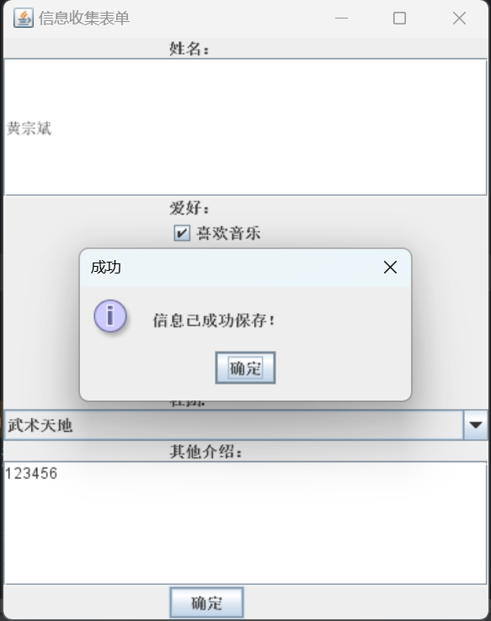
如果保存成功，程序会显示一条成功消息；如果发生错误，则显示错误消息。
无论操作结果如何，程序都会清空所有输入字段以便进行下一次输入。

实现细节:
Student.java：
/**
* 该类表示一个学生对象，包含学生的姓名、性别、社区和简介信息。
*/
public class Student {

// 学生的姓名
private String name;

// 学生的性别
private String sex;

// 学生所属的社区
private String community;

// 学生的个人简介
private String intro;

/**
* 构造一个新的学生对象。
*
* @param name 学生的姓名
* @param sex 学生的性别
* @param community 学生所属的社区
* @param intro 学生的个人简介
*/
public Student(String name, String sex, String community, String intro) {
this.name = name;
this.sex = sex;
this.community = community;
this.intro = intro;
}
/**
* 返回该学生对象的字符串表示形式。
* 字符串中包含了学生的姓名、性别、社区和简介，用空格分隔。
*
* @return 包含学生信息的字符串
*/
@Override
public String toString() {
return name + " " + sex + " " + community + " " + intro;
}
}
类定义
属性:
name: 学生的名字。
sex: 学生的性别。
community: 学生所属的社团。
intro: 学生的其他介绍或备注信息。
这些属性都是私有的（private），这意味着它们只能在 Student 类内部被直接访问或修改。这样的设计遵循了面向对象编程中的封装原则，有助于保护数据不被外部代码随意更改。

构造函数:
public Student(String name, String sex, String community, String intro) {
this.name = name;
this.sex = sex;
this.community = community;
this.intro = intro;
}
构造函数接收四个参数，并将它们分别赋值给对应的实例变量。通过这种方式，当创建一个新的 Student 对象时，可以立即初始化其所有属性。

方法:
@Override
public String toString() {
return name + " " + sex + " " + community + " " + intro;
}
toString() 方法重写了来自 Object 类的方法。此方法返回一个包含所有属性值的字符串，用空格分隔。这个方法的主要用途是在需要以字符串形式表示对象时调用，比如打印对象或者将其内容保存到文件中。
Win.java:
import javax.swing.*;
import java.awt.*;
import java.awt.event.ActionEvent;
import java.awt.event.ActionListener;
import java.io.File;
import java.io.FileOutputStream;
import java.io.IOException;
import java.io.OutputStreamWriter;

/**
* Win类是一个Java Swing应用程序，它提供了一个图形用户界面（GUI）来收集学生的个人信息。
* 收集的信息包括姓名、爱好、性别、社团和其他介绍，并将这些信息保存到指定文件中。
*/
public class Win extends JFrame {

// GUI组件声明
private JTextField text; // 用于输入姓名
private JCheckBox checkBox1, checkBox2, checkBox3; // 用于选择爱好
private JRadioButton radio1, radio2; // 用于选择性别
private ButtonGroup group; // 用于管理单选按钮组
private JComboBox<String> comBox; // 用于选择社团，使用泛型以避免类型转换
private JTextArea area; // 用于输入其他介绍
private JPanel panel; // 主面板，包含所有组件
private final String FILE_PATH = "D:\\code_JAVA\\students\\student.txt"; // 指定保存学生信息的文件路径

/**
* 构造方法初始化窗口及组件，并设置布局和监听器。
*/
public Win() {
setTitle("信息收集表单"); // 设置窗口标题
setSize(400, 500); // 设置窗口大小
setDefaultCloseOperation(JFrame.EXIT_ON_CLOSE); // 设置关闭操作

// 初始化面板并设置垂直BoxLayout布局
panel = new JPanel();
panel.setLayout(new BoxLayout(panel, BoxLayout.Y_AXIS));

// 添加组件至面板
addComponentsToPanel();

// 添加面板到窗口并显示窗口
add(panel);
setVisible(true);
}

/**
* 向面板中添加所有需要的组件。
*/
private void addComponentsToPanel() {
// 姓名输入框
panel.add(new JLabel("姓名："));
text = new JTextField(10);
panel.add(text);

// 爱好复选框
panel.add(new JLabel("爱好："));
checkBox1 = new JCheckBox("喜欢音乐");
checkBox2 = new JCheckBox("喜欢旅游");
checkBox3 = new JCheckBox("喜欢篮球");
panel.add(checkBox1);
panel.add(checkBox2);
panel.add(checkBox3);

// 性别单选按钮
panel.add(new JLabel("性别："));
radio1 = new JRadioButton("男");
radio2 = new JRadioButton("女");
group = new ButtonGroup(); // 实例化ButtonGroup
group.add(radio1);
group.add(radio2);
panel.add(radio1);
panel.add(radio2);

// 社团下拉框
panel.add(new JLabel("社团:"));
comBox = new JComboBox<>(new String[]{"音乐天地", "武术天地", "象棋天地"});
panel.add(comBox);

// 其他介绍文本区域
panel.add(new JLabel("其他介绍："));
area = new JTextArea(6, 12);
panel.add(new JScrollPane(area)); // 使用滚动窗格包裹文本区域

// 确定按钮及其事件监听器
JButton button = new JButton("确定");
panel.add(button);
button.addActionListener(e -> handleButtonClick());
}

/**
* 处理“确定”按钮点击事件。
*/
private void handleButtonClick() {
// 获取用户输入的信息
String name = text.getText();
String sex = radio1.isSelected() ? "男" : "女";
String community = (String) comBox.getSelectedItem();
String intro = area.getText();

// 创建Student对象并尝试保存到文件
Student student = new Student(name, sex, community, intro);
try {
saveStudentToFile(student);
JOptionPane.showMessageDialog(panel, "信息已成功保存！", "成功", JOptionPane.INFORMATION_MESSAGE);
} catch (IOException ex) {
JOptionPane.showMessageDialog(panel, "保存信息失败: " + ex.getMessage(), "错误", JOptionPane.ERROR_MESSAGE);
}

clearFields(); // 清空输入字段
}

/**
* 将Student对象的数据保存到文件中。
*
* @param student 包含要保存的学生信息的对象
* @throws IOException 如果写入文件时发生IO异常
*/
private void saveStudentToFile(Student student) throws IOException {
File file = new File(FILE_PATH);
File dir = file.getParentFile();
if (!dir.exists()) {
dir.mkdirs(); // 如果目录不存在，则创建
}

try (OutputStreamWriter out = new OutputStreamWriter(new FileOutputStream(file, true), "UTF-8")) {
out.write(student.toString());
out.write("\n"); // 写入换行符以便区分不同记录
}
}

/**
* 清空所有输入字段，准备接收新输入。
*/
private void clearFields() {
text.setText("");
checkBox1.setSelected(false);
checkBox2.setSelected(false);
checkBox3.setSelected(false);
radio1.setSelected(true);
radio2.setSelected(false);
comBox.setSelectedIndex(0);
area.setText("");
}
/**
* 应用程序入口点，确保在事件调度线程中创建和显示GUI。
*/
public static void main(String[] args) {
SwingUtilities.invokeLater(() -> new Win());
}
}
Win 类是应用程序的主要入口点，它创建了所有的GUI组件，并为“确定”按钮添加了一个监听器来处理用户的提交动作。当用户点击按钮时，它会读取所有的输入值，创建一个Student对象，并调用其saveToFile方法来保存数据。如果保存成功，会弹出一个成功对话框；如果出现异常，则弹出一个错误对话框。最后，无论结果如何，都会清除所有输入字段的内容，准备接受新的输入。

类和方法
属性:
text: 用于输入学生姓名的文本框。
checkBox1, checkBox2, checkBox3: 三个复选框，用于选择学生的爱好。
radio1, radio2: 两个单选按钮，用于选择学生的性别。
group: 单选按钮组，确保一次只能选择一个性别。
comBox: 下拉菜单，用于选择学生所属的社团。
area: 多行文本区域，用于输入其他介绍信息。
panel: 面板，用来容纳所有的组件。
FILE_PATH: 指定要保存学生信息的文件路径。
构造函数:
构造函数 Win() 初始化了所有 GUI 组件，并设置了布局、事件监听器等。特别地：
它使用 BoxLayout 来垂直排列组件。
添加了一个 "确定" 按钮，并为这个按钮添加了一个 ActionListener，当按钮被点击时会触发相应的操作。
设置窗口标题、大小，并在关闭窗口时退出应用程序。

方法:
saveStudentToFile(Student student): 将给定的 Student 对象的信息以字符串形式追加到文件中，使用 UTF-8 编码格式。

clearFields(): 清空所有输入字段的内容，准备接收新的输入。
main(String[] args): 应用程序入口点，启动 Swing 线程来创建并显示 Win 窗口。
功能流程:
- 初始化和显示:
当程序运行时，main 方法会在事件调度线程中创建一个新的 Win 实例，从而显示信息收集表单。
- 用户交互:
用户可以在提供的文本框、复选框、单选按钮和下拉菜单中输入或选择信息。

点击“确定”按钮后，程序会读取所有输入的数据，创建一个 Student 对象，并尝试将其保存到指定路径下的文件中。

如果保存成功，会弹出一个消息对话框通知用户；如果发生错误（例如 I/O 异常），则显示一个错误对话框。
不论结果如何，都会调用 clearFields() 方法清空所有输入字段，以便进行下一次输入。
3、程序运行情况
学生第一次输入：
当学生点击“确定”按钮时，程序会收集所有输入的信息，创建一个Student对象，并尝试将该对象保存到指定路径（"D:\\code_JAVA\\students\\student.txt"）下的文件中。

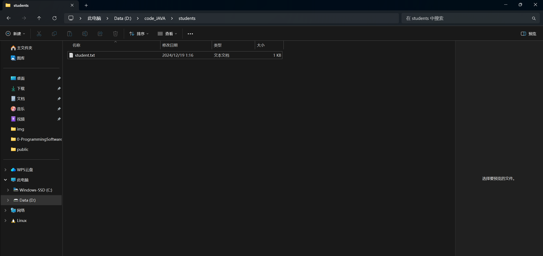
填写的第一条信息保存到硬盘的student.txt文件：
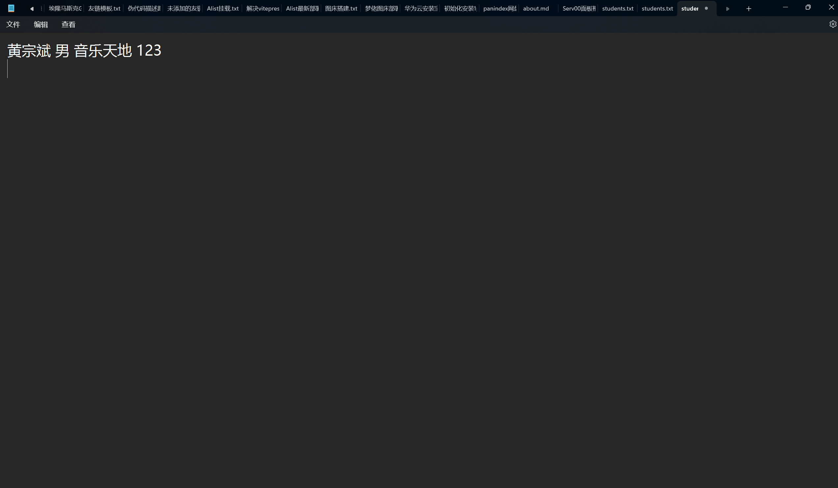

学生第二次输入：
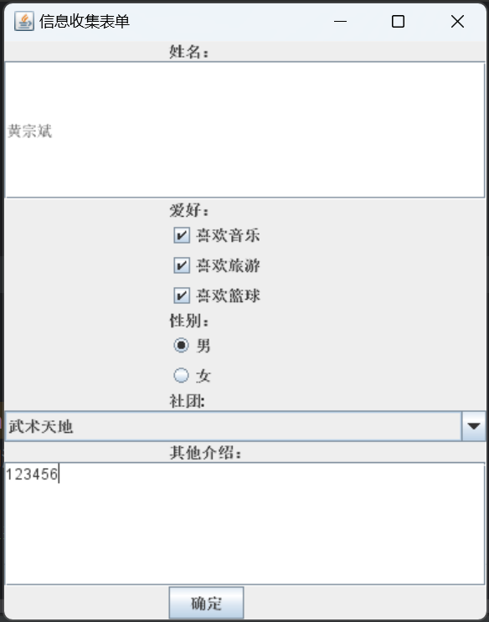
填写的第二条信息保存到硬盘的student.txt文件（并且保存的方式是追加的方式）：
4．总结和体会
- 总结
在本次实践中，我们开发了一个简单的Java应用程序，该程序使用Swing库构建图形用户界面（GUI），用于收集学生信息，并将这些信息保存到文本文件中。通过这个项目，我们可以总结出以下几个关键点：

1. 面向对象编程：
- 我们创建了 `Student` 类来表示学生的实体，它包含了姓名、性别、社团和其他介绍等属性。这展示了如何使用类和对象来建模现实世界中的概念。

2. GUI编程：
- 使用Swing库，我们构建了一个包含文本框、复选框、单选按钮、下拉菜单和多行文本区域的表单。这体现了Java在桌面应用开发方面的灵活性和强大功能。
- 通过事件监听器（如 `ActionListener`），我们能够响应用户的交互操作，实现了“确定”按钮点击后数据的收集和处理逻辑。

3. 文件I/O：
- 应用程序演示了如何读写文件，特别是如何以追加模式将字符串写入文件中。这对于需要持久化存储的数据非常有用。

4. 异常处理：
- 在保存学生信息的过程中，我们添加了基本的异常处理机制，确保即使发生错误也能给用户提供友好的反馈信息。

5. 用户体验设计：
- 程序提供了成功或失败的消息对话框，以及在每次保存后自动清空输入字段的功能，从而提升了用户体验。

(2)体会:
通过完成这个小项目，我获得了以下几点重要的体会：

- 理解需求的重要性：在开始编码之前，明确知道要实现什么功能是至关重要的。清晰的需求定义有助于规划架构并选择合适的工具和技术。

- 模块化思维：将问题分解为更小的部分（例如分离模型层 `Student` 和视图控制器层 `Win`），可以使代码更加简洁易懂，也便于后续维护和扩展。

- 实践驱动学习：实际动手编写代码比单纯阅读理论更能加深对知识点的理解。遇到问题时，查阅文档、搜索解决方案的过程同样重要，它能帮助我们在实践中掌握更多技能。

- 关注细节：即使是看似简单的功能，如清除输入框内容或显示消息对话框，也需要考虑周全，确保不会遗漏任何可能影响用户体验的小细节。

- 持续改进意识：软件开发是一个不断迭代优化的过程。最初版本完成后，回顾代码寻找可以改进的地方（比如增加数据验证、优化异常处理等），可以让我们的作品更加完善。

- 团队协作精神（如果适用）：如果是在团队环境中工作，学会沟通协调，共同解决问题是非常宝贵的。虽然这次是个人项目，但在未来参与大型项目时，这种能力不可或缺。

总之，这个小小的Java项目不仅让我巩固了现有的知识，还促使我去探索新的领域，如更高级的UI设计原则、更复杂的文件操作技术等。每一次这样的经历都是成长的机会，期待在未来能够继续挑战自我，创造出更加复杂而实用的应用程序。

